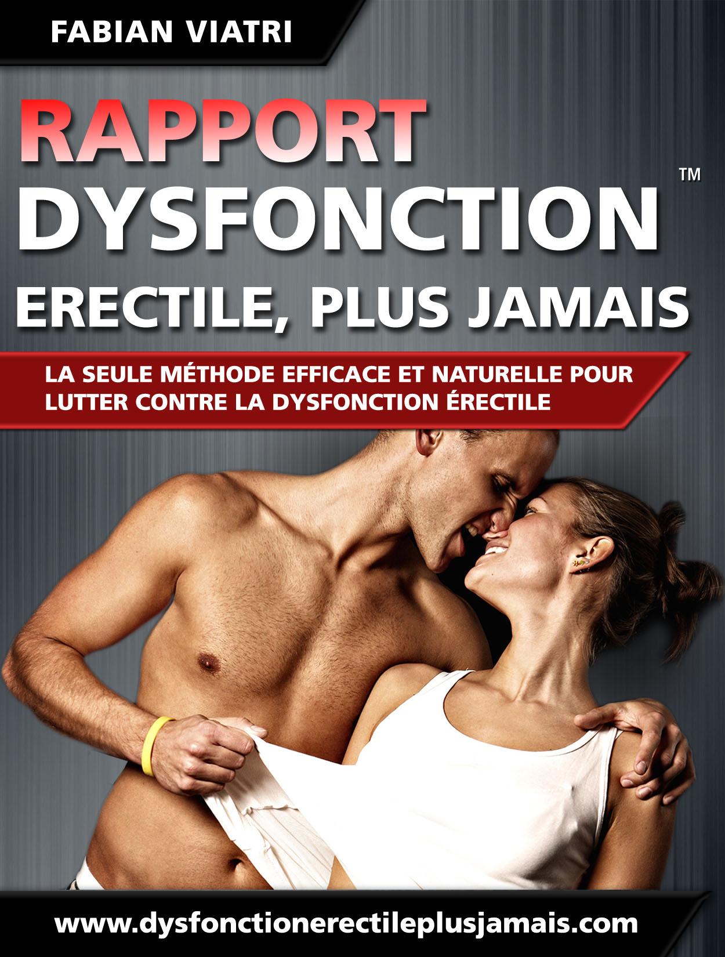

DYSFONCTION ÉRECTILE
Quelles sont ses causes et comment peut-on y remédier ?

Il faudrait tout d’abord définir qu’est-ce que l’on entend par dysfonction érectile. Il faut préciser qu'il ne s’agit pas seulement d’une impossibilité du pénis à se durcir et à s’allonger.

La physiologie, soit la science qui étudie les fonctions des êtres organiques, fait référence au dysfonctionnement lorsqu'il y a une modification quantitative et qualitative d'une fonction organique.

Il convient de mentionner qu’elle englobe la qualité et la quantité. Pour qu’il y ait un dysfonctionnement érectile, il faut que l’absence d’érection se produise de manière réitérée, malgré la pratique de stimulations adéquates. Lorsque l’érection échoue occasionnellement, il ne s’agit pas de dysfonction érectile.

Il y a dysfonction érectile lorsque :

- Malgré le désir et les stimulations nécessaires, les composants chimiques permettant au pénis de s’endurcir et de s’élargir, ne sont pas libérés. Le pénis reste mou à tout moment.

- L’érection n’est obtenue que sur une courte durée puis l’éjaculation précoce se produit, sans que se maintienne la période de plateau.

- L'érection n'est pas assez ferme, même si la pénétration est obtenue.

- La période réfractaire nécessaire à l'obtention d’une nouvelle érection dure plus longtemps que la normale. Il faut tenir compte que la période réfractaire augmente avec l'âge, chez une personne jeune elle peut durer moins d'une heure alors que chez une personne âgée, une semaine ou plus.

On a tendance à penser que ces symptômes apparaissent avec l'âge, c'est-à-dire qu’au fur et à mesure que l’homme vieillit la dysfonction érectile devient plus fréquente. Elle peut toutefois survenir à n'importe quelle étape de la vie et une personne âgée n’en souffre pas nécessairement. Un homme âgé peut lui avoir des érections plus espacées, mais puissantes.

Les hommes qui n'ont pas de difficultés sexuelles ont des érections nocturnes ou matinales qui ne répondent à aucune stimulation directe. Ou bien, ils peuvent s’exciter visuellement et atteindre l'érection, avec un film pornographique ou un magazine montrant des images de sexe explicite.

Le souci apparaît lorsque la perte de vigueur sexuelle engendre des problèmes, qui peuvent commencer au lit mais qui malheureusement rejoint vite d'autres domaines de la vie quotidienne. La santé émotionnelle de la personne concernée est alors en danger. Dans une vie de couple, il est très courant que des accrochages, des disputes et des éloignements apparaissent, pouvant même conduire à une séparation définitive. De nombreux mariages légaux ont pris fin pour cette raison.

S’il n'est pas en couple, l'homme concerné peut s’isoler et éviter toute situation qui pourrait le mener à une rencontre sexuelle. Il deviendra une personne socialement peu communicative.
La dysfonction érectile peut causer la perte de bonne humeur à n'importe quel homme, dans n'importe quelle étape de sa vie. L'estime de soi peut subir une importante baisse et même être complètement perdue.

Mais quelles sont les causes de la dysfonction érectile ? Il faut tout d’abord déterminer si la dysfonction érectile est causée par l'existence d'autres problèmes organiques. Si vous prenez des médicaments, surtout quand il s’agit de traitements prolongés, il faut savoir si le médicament administré par voie orale ou par injection, peut affecter l’érection.

Les médicaments susceptibles d’affecter l'érection sont ceux destinés à contrôler la tension artérielle, la maladie de Parkinson, les antidépresseurs, les antihistaminiques, les sédatifs, les diurétiques, la chimiothérapie, et les coupe-faim. Ils provoquent de l'hyperprolactinémie, car ils contribuent à réduire les niveaux d'hormone testostérone, ou engendrent aussi des problèmes vasculaires.

Il peut en outre exister des causes neurologiques ou liées au système nerveux. Il peut y avoir des lésions localisées dans la zone du bassin ou de la moelle épinière, en particulier dans la région lombaire.

Les causes peuvent aussi avoir lieu suite à une intervention chirurgicale dans la zone mentionnée.

Les hommes souffrant de sclérose en plaques, une maladie qui provoque un durcissement pathologique d'un organe ou des tissus, ont une prédisposition à souffrir de dysfonction érectile.

En cas de tumeur de la prostate, il est possible de souffrir de dysfonctionnement érectile suite à une intervention chirurgicale sur cette zone.
Cette petite glande située près de la vessie et l'urètre peut souffrir d’une altération et ainsi entraîner de graves complications.

Une production faible de testostérone, peut entraîner un dysfonctionnement érectile. Cette hormone est produite par les testicules, elle a pour fonction de développer les glandes génitales et les caractères sexuels secondaires de l'homme. La baisse de testostérone diminue la libido.

Les maladies rénales peuvent aussi causer une dysfonction érectile, mais aussi le psoriasis, qui affecte les tissus de la peau et qui est souvent chronique.

Lorsque l'homme en question souffre de problèmes vasculaires, sa puissance sexuelle peut être affectée. Le manque d'irrigation ou les vaisseaux sanguins obstrués engendrent la dysfonction érectile.

Les problèmes cardiaques tels que l'hypertension artérielle ou le cholestérol élevé ou l'hypercholestérolémie, comportent des inconvénients, notamment des problèmes d’érection.

Bien que des études médicales rigoureuses aient été menées, la dysfonction érectile peut avoir d'autres causes organiques, qui ne parviennent souvent pas à être déterminées avec précision. Les centres nerveux, les muscles, les vaisseaux sanguins, et les hormones sont impliqués dans la fonction érectile. Toute altération, même si ce n'est pas directement dans la zone du pénis ou dans les zones adjacentes peut causer un dysfonctionnement érectile.

En plus des causes organiques, il peut y en avoir de nature psychologique. Les hommes souffrant de troubles dépressifs, légers ou aigus, peuvent subir des répercutions sur leurs fonctions reproductrices.
Selon les causes énumérées, on pourrait parvenir à conclure que les hommes plus âgés sont plus susceptibles de souffrir de dysfonction érectile. Au contraire, ce n'est pas toujours le cas.

Il a été prouvé par le biais de statistiques fiables, faites dans des hôpitaux et des cliniques privées, que les jeunes sont nombreux à consulter pour cette raison (nous parlons d'hommes qui n'ont pas encore atteint la quarantaine). Il faut alors faire allusion aux causes qui ne sont pas organiques ni psychiques, bien qu'elles puissent le devenir, elles sont plutôt les conséquences du style de vie mis en pratique.

Beaucoup de jeunes et d'hommes d'âge moyen, se trouvant dans l'étape la plus productive de leur vie, sont surchargés d'activités et oublient de faire attention à leur santé. Ils commencent généralement à s'inquiéter quand un symptôme les alerte. Les repas inadéquats en termes de nutrition, les troubles alimentaires, le manque d'activité physique et de loisirs, l'insomnie, la routine, le stress lié au travail ou exigences en tout genre, l'angoisse due au sentiment d’insatisfaction des performances attendues, peuvent conduire à la dysfonction érectile.

Au début, elles se produisent sporadiquement, mais si ce style de vie inapproprié n'est pas corrigé, les dysfonctions érectiles peuvent devenir plus fréquentes.

Un style de vie malsain comporte souvent une addiction. Que ce soit l'alcool, le tabac, les amphétamines, la nicotine, l'héroïne, les barbituriques, la cocaïne, tous ceux-ci provoquent très rapidement un manque de performance sexuelle. La nourriture est souvent l’addiction la plus courante, elle provoque de l'obésité et peut engendrer des maladies comme le diabète ou des problèmes circulatoires. Avoir du surpoids corporel entraîne des difficultés à atteindre et à maintenir une érection.
Lorsqu’une cause organique est soupçonnée d’être à l’origine de la dysfonction érectile il faut en premier lieu, traiter la maladie de base afin de vaincre le problème de dysfonction érectile.

Si le mode de vie est la cause du dysfonctionnement érectile, il faut le réformer vers une vie plus saine afin d’obtenir une solution à la dysfonction érectile. Plus les changements vers une vie plus saine, seront rapides et profonds, plus le problème de la dysfonction érectile sera rapidement résolu.

« Dysfonction érectile, plus jamais!™ » est un guide pratique visant à améliorer la qualité de vie et à vaincre la dysfonction érectile. Il énumère des substances naturelles, analyse les thérapies alternatives utiles, explique la technique des exercices appropriés pour diminuer les tensions et apporte des précisions sur des centaines de pratiques, qui non seulement permettent de chasser le problème de la dysfonction érectile, mais également d’augmenter le plaisir sexuel de l'homme et de sa partenaire.

Récupérer la libido ou le désir sexuel et pouvoir profiter des relations sexuelles de façon satisfaisante, sont les piliers de «Dysfonction érectile, plus jamais!™», le seul moyen naturel et efficace de lutter contre la dysfonction érectile. Enfin, c'est un guide qui fournit des conseils pratiques pour mieux vivre et profiter de la sexualité.

Nous vous conseillons d'effectuer un bilan de santé pour déterminer si la dysfonction érectile provient d’une maladie organique. Une fois que la possibilité d'une maladie organique à l'origine de la dysfonction érectile est écartée, il convient d’adopter des solutions naturelles sans contre-indications et ne causant aucun effet secondaire indésirable.

Enfin, nous fournissons quelques recommandations très importantes afin d’éliminer la dysfonction érectile. Prenez-en note et mettez-les en pratique !

- Si vous avez du surpoids, faites un régime hypocalorique équilibré, contenant tous les nutriments nécessaires, répartis tout au long de la journée.

- Mangez suffisamment de fruits et de légumes frais (de saison), dans la mesure du possible, plutôt crus.

- Évitez les graisses saturées et trans.

- Évitez le sucre et la farine raffinée. Les farines doivent être consommées complètes ou avec des grains entiers.

- Évitez les aliments industrialisés et la malbouffe qui sont riches en acides gras saturés, en acides gras trans, en sodium et en divers additifs chimiques.

- Hydratez votre corps en buvant au moins deux litres d'eau par jour. Nous recommandons de boire un verre d'eau pour sept kilos de poids corporel.

- Il faut choisir de consommer des graisses saines, telles que celles contenant des acides gras oméga-3.

- Il est nécessaire de diminuer la consommation de boissons alcoolisées. Il est prouvé que la consommation excessive d’alcool est à l’origine d’une baisse de puissance des érections ou même de l’annulation totale de celles-ci.

- Ne pas fumer ou consommer des drogues psychoactives, causant des problèmes vasculaires et respiratoires.

- Réalisez une activité physique au moins trois fois par semaine, comportant des exercices aérobics, de résistance et des étirements.

- Réalisez une activité physique et mentale au moins deux fois par semaine, pouvant contenir des exercices de respiration, de concentration et de relaxation du corps et de l'esprit.

- Il convient d’apprendre des exercices spécifiques pour renforcer la zone de l'appareil reproducteur. Les exercices de Kegel sont très utiles pour améliorer les rapports sexuels.

- Il faut dans la mesure du possible, éviter les médicaments chimiques et ne pas subir de traitement invasif.

- Si vous suivez un traitement pour contrôler une maladie et que vous soupçonnez qu'il pourrait être la cause du dysfonctionnement érectile, il ne faut pas l’interrompre sans en parler à votre médecin. Seul le médecin doit déterminer quand et comment un traitement doit être interrompu.

- Ne pas essayer n’importe quel type de médicaments sans prescription.

- Traitez correctement vos propres problèmes émotionnels ou ceux de votre couple.

- Parlez avec votre partenaire des désirs de chacun.

- Innovez dans les relations sexuelles pour encourager les rencontres créatives et fougueuses.

Et beaucoup d'autres recommandations peuvent être trouvées dans «Dysfonction érectile, plus jamais!™», le seul moyen efficace pour lutter contre la dysfonction érectile cent pour cent naturel.

Les conseils prodigués dans «Dysfonction érectile, plus jamais!™» sont très faciles à mettre en pratique et peuvent donner des résultats satisfaisants en très peu de temps. Nous vous invitons à découvrir ses pages afin de retrouver une vie sexuelle satisfaisante, plus saine et en conséquence plus heureuse.

La dysfonction érectile peut être vaincue naturellement et pour toujours.
Bienvenus dans le monde de la jouissance infinie !

Spécialiste en santé génésique

